一年忠班
第118期 蘭馨兒童 【一年忠班 邱昱臻】

學生文章分享

【我的老師】朱善鈴
我的老師是邱昱臻老師，老師長得很美麗，也很大方。
還有，老師上課很認真，我們很愛老師，同學有不會的地方，老師會很有耐心教導。
老師對我們就像她的孩子一樣，我希望老師可以平安健康，也希望老師永遠美麗、快樂。謝謝老師!
【我的老師】林芯誼
我的老師是邱昱臻老師，老師長得很漂亮，也很大方。
還有，老師上課都很認真教我數學，同學有不會的地方，老師會用心教他。
老師對我們很大方，會請我們吃很多餅乾，我希望老師每天開開心心的上課，也希望老師天天漂亮快樂的上課。謝謝老師!

【我的老師】余子晴
我的老師是邱昱臻老師，老師長得很美麗，也很大方。
還有，老師上課很溫柔和聰明，謝謝老師給我們吃東西，同學有不會的地方，老師會教他們。
老師對我們很溫柔也很大方，我希望老師可以到二年級還陪在我們身邊，也希望老師天天美麗、天天漂亮
。謝謝老師!

【我的老師】金芮歆
我的老師是邱昱臻老師，老師長得很美麗，也很大方。
還有，老師上課都很用心，是位一百分的老師，同學有不會的地方，老師會耐心教導。
老師對我們每個人都非常好，我希望我不會讓大家失望，也希望老師能一直這麼美麗大方。謝謝老師!

一忠班級活動及學生作品照片
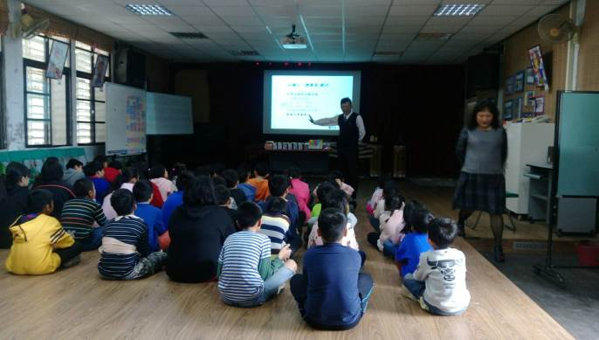 | 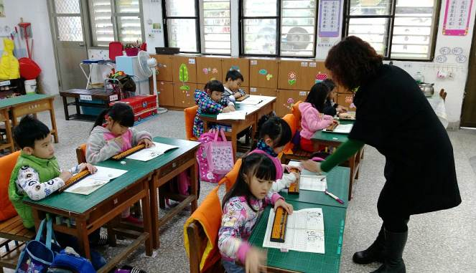
108.03.05全校師生於資源教室進行「二信金融、反毒」宣導活動。 | 108.03.08自本學期開始，本班每週五第一節課進行珠算課的課程。
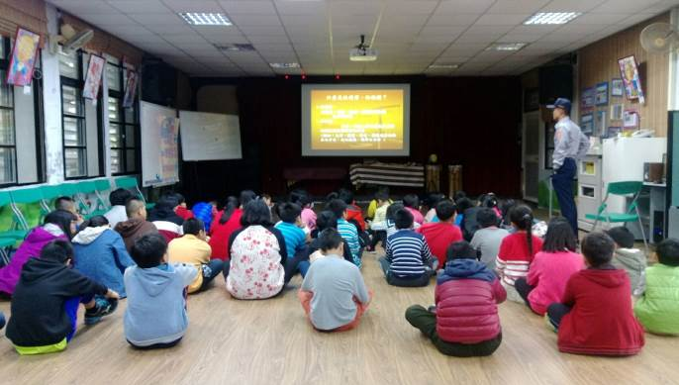 | 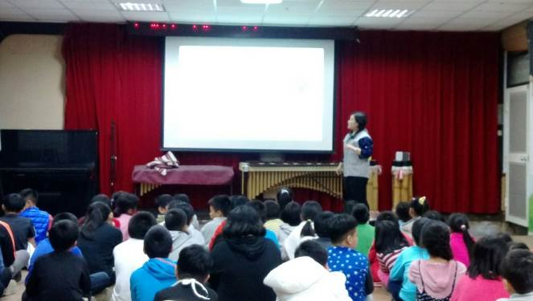
108.03.19:性侵害、性騷擾防治(警察婦幼)宣導活動。 | 108.03.26:防疫所到校進行「校園推動動物保護宣導」活動。
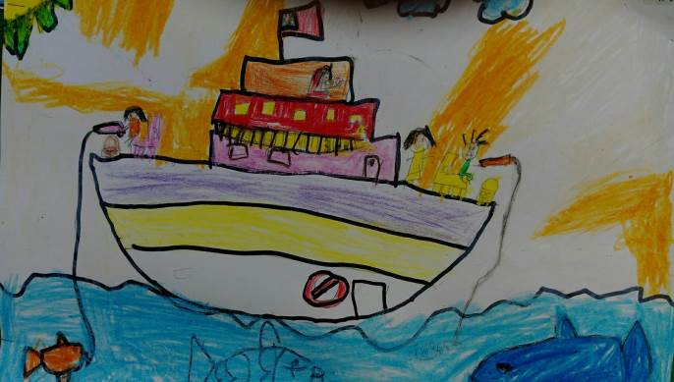 | 
學生圖畫(創作者:林芯誼) | 學生圖畫(創作者:朱善鈴)

